Hội thi viết “Sáng kiến” của CBGVNV trường Tiểu học Ngô Quyền, năm học 2020 - 2021.
Trường Tiểu học Ngô Quyền là ngôi trường có truyền thống về công tác dạy tốt, học tốt. Hằng năm, nhà trường đã tổ chức và tham gia nhiều hoạt động nhằm nâng cao trình độ chuyên môn cho cán bộ, giáo viên. Một trong những hoạt động đó là phong trào viết “Sáng kiến”. Đây là một hoạt động đòi hỏi tác giả phải có sự sáng tạo, sự trải nghiệm thực tế để sáng kiến của mình đạt được kết quả ứng dụng cao. Nó chính là cách để các thầy, cô giáo đúc kết lại những kinh nghiệm quý báu, những sáng tạo của mình trong quá trình công tác nhằm nâng cao chất lượng và hiệu quả các hoạt động giáo dục. Hằng năm, phong trào này được đông đảo cán bộ, giáo viên trong hội đồng nhà trường tham gia và đã đạt được những thành tích đáng khích lệ, có nhiều sáng kiến đạt cấp huyện và cấp tỉnh. Thực hiện kế hoạch năm học 2020 – 2021, đội ngũ CBGVNV của trường đã tham gia nghiên cứu được 24 sáng kiến với nhiều lĩnh vực khác nhau: công tác quản lý, công tác dạy học, công tác giáo dục…. Qua thẩm định, số sáng kiến xếp loại A: 02(8,3%), loại B: 9(37,5%), loại C: 11(45,9%); không đạt: 02(8,3%). Thông qua Hội thi, nhà trường cũng đã chọn được 11 sáng kiến đăng kí tham gia dự thi cấp Huyện.
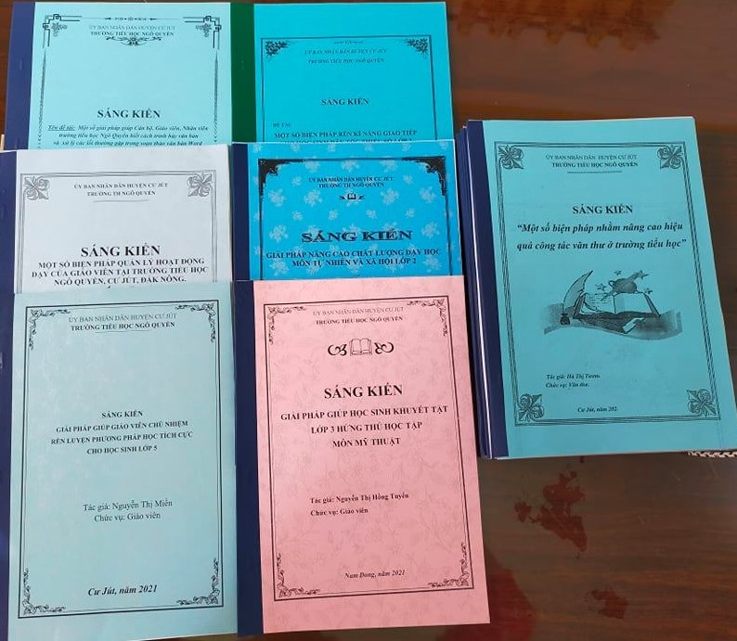
(Các sáng kiến đạt loại A,B được chọn đi thi cấp huyện)

Có thể nói bằng sự lao động nghiêm túc và sáng tạo tập thể cán bộ, giáo viên trong hội đồng nhà trường đã cho ra đời những sáng kiến hay, những giải pháp tốt trong công tác giảng dạy và học tập có khả năng áp dụng rộng rãi trong và ngoài nhà trường. Việc áp dụng hiệu quả sáng kiến và nhân rộng điển hình ứng dụng sẽ góp phần rất lớn trong việc nâng cao chất lượng giáo dục, năng lực tay nghề của giáo viên và đây cũng sẽ là những giải pháp tốt cho các giáo viên trẻ mới vào nghề học hỏi. Mong rằng trong thời gian tới tập thể cán bộ, giáo viên, nhân viên trường Tiểu học Ngô Quyền sẽ tiếp tục phát huy những thế mạnh của mình để đóng góp vào sự phát triển chung của ngành giáo dục nước nhà.

NGƯỜI VIẾT BÀI

Mai Thị Thúy

